Глава 8. Пастижерное дело

§ 27. Общие сведения
Пастижерное дело - искусство изготовления париков и других волосяных изделий - требует большого мастерства. Примерно с 20-х годов этому искусству перестали уделять должное внимание. Такое отношение к пастижу объяснялось тем, что в моду прочно вошла короткая стрижка и модели женских причесок развивались в направлении простоты и естественности.
Пастижерное дело снова стало актуальным, так как в моду прочно вошли шиньоны, накладки и парики. Следовательно, учебные заведения, подготавливающие мастеров-парикмахеров, должны уделять особое внимание этому искусству.
Для успешной работы с париками, шиньонами и накладками необходим определенный объем теоретических знаний. Практически пастижерное дело находит широкое применение пока только в театрах, на киностудиях и телевидении. Кроме того, выполняются парики для кукол и витринных манекенов. Для изготовления этих изделий чаще всего применяют синтетические волосы.
Развитие и широкое применение париков и шиньонов в быту было вызвано не только требованием моды и удобствами, связанными с применением париков и шиньонов, но и определенными достижениями химической промышленности в изготовлении специальных моноволокон, с успехом заменяющих натуральные волосы. Поэтому производство и продажа изделий из волос находятся в постоянном развитии. В настоящее время в нашей стране налажено поточное производство по изготовлению париков для широкого потребления. Парики для повседневной носки целесообразнее делать из натуральных волос так, чтобы этот парик выглядел более естественно. Задача мастера-пастижера - изготовить парик с учетом индивидуальных особенностей клиента.
Классификация пастижерных изделий. Существующие в настоящее время изделия из волос подразделяются на мужские и женские.
Мужские изделия: парики и полупарики, накладки (тамбурованные, комбинированные).
Женские изделия: парики и полупарики (трессовые, тамбурованные, комбинированные); накладки (трессовые, тамбурованные, комбинированные); шиньоны (трессовые, тамбурованные); косы (в три пряди с одним и тремя ушками); ресницы (тамбурованные, трессовые).
Перечень этих изделий в зависимости от назначения, конструктивных и технологических особенностей обобщен в классификационной схеме (рис. 51) по группам, подгруппам, разновидностям, типам подгрупп. Она включает весь ассортимент пастижерных изделий, изготавливаемых в нашей стране и за рубежом. Построение классификационной схемы по такому принципу дает возможность в дальнейшем включить в нее пастижерные изделия любых наименований, которые могут появиться в будущем.
Наряду с названиями групп, подгрупп, типов в классификационную схему введены индексы условных обозначений (цифры, буквы), что позволило стандартизировать технологическую документацию для пастижерных производств.
Так, группам пастижерных изделий в классификационной схеме присвоены римские цифры (I, II); подгруппам - арабские цифры, начиная с единицы; разновидностям подгрупп - заглавные буквы русского алфавита (А, Б); типам подгрупп - арабские цифры с нулем (01, 02, 03, 04); разновидностям типов - строчные буквы русского алфавита (а, б, в).
Например: условное обозначение женского тамбурованного парика с пробором согласно принятым в классификационной схеме индексам выглядит следующим образом: I.1.02.а, где I - группа; 1 - подгруппа; 02 - тип подгруппы; а - разновидность типа.
Изделия из волос. Пастижерные изделия (парики, шиньоны, накладки) из натуральных и искусственных волос нуждаются в определенном уходе. По мере необходимости их подкрашивают, подстригают.
Незнание правил ухода за пастижерными изделиями или случайная ошибка в работе парикмахера могут привести к порче их.
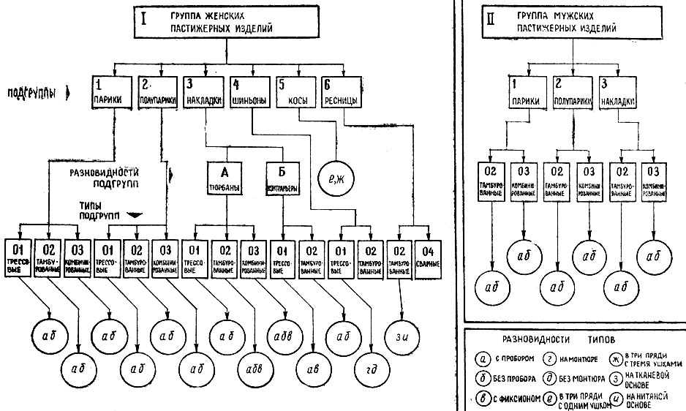
Рис. 51. Классификация пастижерных изделий
В табл. 5 содержатся необходимые сведения по вопросам, касающимся изготовления и чистки париков и шиньонов из натуральных и искусственных волос.
Материалы, применяемые для изготовления изделий из натуральных волос. Основным сырьем для изготовления искусственных волосяных изделий являются натуральные человеческие волосы. Применяются также шерсть и волосы животных, растительные или синтетические волокна.
Человеческие волосы могут быть отрезанными или вычесанными при расчесывании волос - очесы. Отличить отрезанные волосы от очесов можно по следующим признакам: отрезанные волосы тяжелее, жестче и ровнее, чем вычесанные; у корня они всегда толще и темнее, чем на концах.
Очесы - это отжившие волосы, но они могут быть препарированы, т. е. расчесаны, очищены, рассортированы по длине и уложены в одном направлении. Если очесы не препарированы, они имеют у корней волосяные луковицы, выпавшие во время расчесывания вместе с волосами.
Для изготовления изделий из шерсти и волос животных используются: шерсть ангорских коз (тифтин - это шерсть длиной 30 см, имеет шелковистый блеск, очень мягкая, чаще всего белого цвета); шерсть и грива тибетских коз (считается более низкосортным материалом, чем ангорская шерсть, имеет более слабый блеск); сарлычный волос (получают его из гривы и хвоста тибетских яков, он жесткий, стекловидный, серого или черного цвета); волос верблюда, конский хвост и грива.
Из растительных волокон применяют льняное и конопляное. Кроме того, для изготовления искусственных волосяных изделий употребляются шелковое сито, хлопчатобумажные тюль, тесьма, нитки, а также часовые пружинки и другие материалы.
Оборудование и инструменты, необходимые для изготовления изделий из волос. Их назначение. Для изготовления изделий из волос требуется следующее:
1. Стол, края верхней доски которого выступают примерно на 10 см для крепления при помощи струбцинок рамы для вплетения волос или других инструментов. На высоте 20 см от пола стол должен иметь планку. На нее работник может поставить ноги, чтобы держать в удобном положении на коленях болванки во время изготовления парика. Если такой планки нет, используют скамеечку для ног.
2. Стулья с мягкими сидениями (в связи с продолжительной работой сидя).
3. Шкафы для хранения инструментов волос, готовых изделий и других материалов.
4. Емкости (эмалированные ванночки или тазики) для дезинфекции, мытья и полоскания волос.
5. Карда (рис. 52), предназначенная для расчесывания волос. Представляет собой доску размером 10×20×2 см, которая обита жестью. В доску вставлены вертикально рядами стальные зубья длиной 5 - 6 см, расстояние между рядами 0,5 см. В процессе работы она должна быть прочно прикреплена к столу специальными струбцинками.
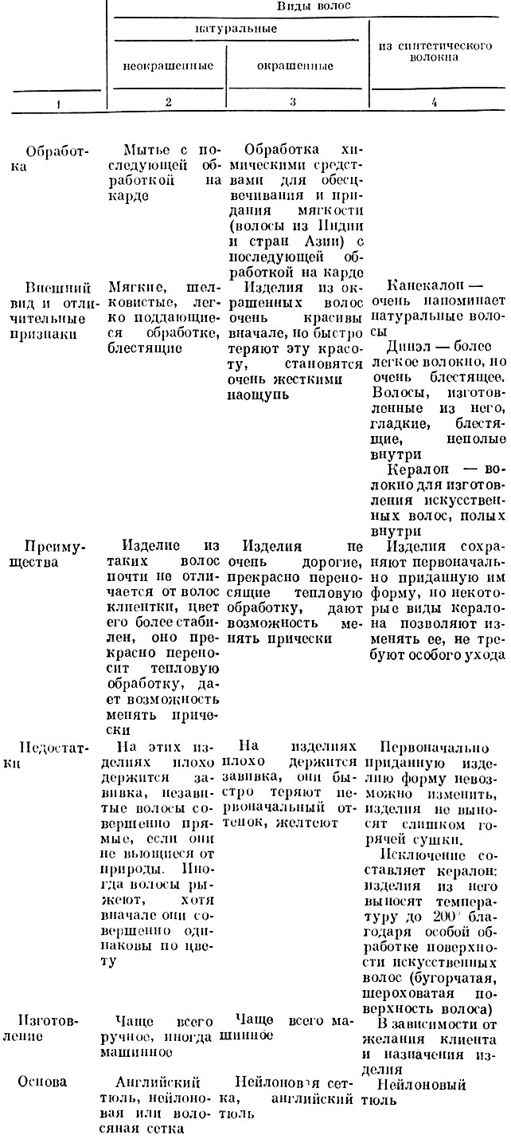
Табл. 5. Характеристика натуральных и искусственных волос, применяемых в настижерных работах
Работать на карде нужно осторожно, так как острые иглы могут поранить руки. После работы карду кладут иглами вниз, а если она остается прикрепленной к столу, то ее следует прикрыть щеткой.
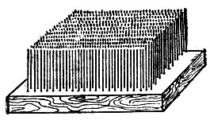
Рис. 52. Карда
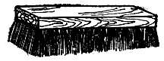
Рис. 53. Щетка для держания волос
6. Щетка (рис. 53) для держания и прижимания волос в карде. Длина щетин должна быть на 1 см больше длины иголок карды для того, чтобы концы иголок не касались деревянной части щетки.
Щетина щетки не только прижимает волосы, но и предохраняет их от спутывания. С ее помощью из карды извлекается любое количество волос.
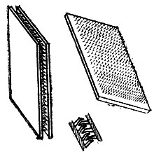
Рис. 54. Кардач
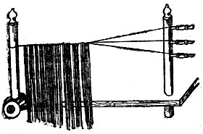
Рис. 55. Рама для вплетания волос
7. Кардач - карда с загнутыми иглами (рис. 54). Кардач предназначен для держания длинных волос. Состоит из двух одинаковых кожаных пластин размером примерно 25X25 см. На них с одной стороны густо вставлены гнутые из стальной проволоки иглы, выступающие на 1 см (кардолента).
Головки волос закладывают в карду, а концы зажимают в кардач. Это дает возможность вытягивать из карды нужное количество волос маленькими пучками, не путая их, и отделять короткие волосы от длинных. В случае перерыва в работе волосы можно оставить, не боясь, что они спутаются.
8. Рама для вплетания волос (рис. 55). Этот инструмент применяется для изготовления тресса. Состоит из двух деревянных стоек диаметром 3 см, высотой 30 - 40 см и трех деревянных колков. Стойки прикрепляются к рабочему столу при помощи струбцинок на расстоянии примерно 1 м друг от друга.
Правая стойка имеет три отверстия для колков, на которые наматывают нити, а левая - одно отверстие со штифтом для закрепления свободных концов нитей, намотанных на колки.
Равномерное натяжение нитей регулируется подкручиванием колков.
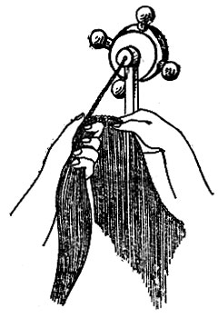
Рис. 56. Навертывательный станок
9. Навертывательный станок (рис. 56). Применяется при изготовлении косы для навертывания тресса на тесьму.
Навертывательный станок состоит из металлической стойки с винтом, с помощью которого инструмент прикреплен к столу; горизонтальной оси, ролика для накручивания на него тесьмы и колесика. В середину последнего вставляют ролик с намотанной на него тесьмой. Конец ее протягивают через боковое отверстие в колесике и через ось. Поворачивая колесико, тесьму скручивают в тугой жгут.
При отсутствии навертывательного станка для скручивания тесьмы в жгут можно использовать раму для вплетения волос. В этом случае тесьму протягивают через отверстие в правой стойке. Один конец тесьмы держат в левой руке, а правой скручивают тесьму, закрепленную у отверстия.
10. Сушильный шкаф с термометром для сушки волос после дезинфекции.
11. Болванки (рис. 57) разных размеров и форм для изготовления париков. Делаются обычно из мягких пород дерева, внизу они имеют отверстия для крепления их на стойке.
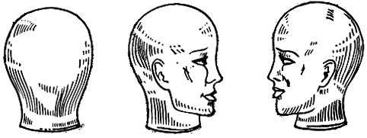
Рис. 57. Болванки для изготовления париков
12. Струбцинки и держатели для болванок сконструированы так, что болванку можно свободно поворачивать и наклонять в любую сторону, что облегчает работу (рис. 58).
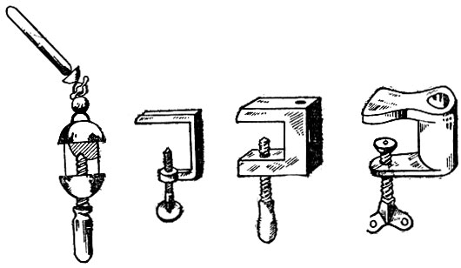
Рис. 58. Струбцинки и держатели
Для выполнения работ по изготовлению изделий из волос необходимы также следующие мелкие инструменты: плоскогубцы, кусачки, тоненькие штифтики длиной 10 мм для накалывания тесьмы и тканей на болванку, булавки, маленький молоток для прибивки булавок, сантиметр, иголки для шитья, наперсток, коклюшки для изготовления вьющихся волос, книфольная игла для продергивания волос, расческа и щетка (массажная) для расчесывания волос, папильоточные щипцы (рис. 59) для завивки волос с помощью коклюшек, щипцы для гофрирования волос, придания им пушистости (рис. 60), устройство для нагревания щипцов, крючок для тамбуровки.
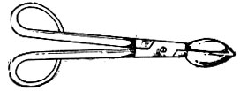
Рис. 59. Папильоточные щипцы
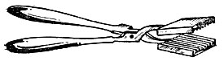
Рис. 60. Щипцы-плойка
Все инструменты и приборы следует постоянно содержать в чистоте, предохранять от повреждений и хранить в предназначенном для них месте.

§ 28. Технология изготовления изделий из натуральных волос
Выполнение заказов производится из натуральных волос, принятых от заказчика, или из волос заказчика с добавлением волос ателье, или полностью из волос ателье. Для изготовления изделий из волос принимаются или покупаются только чистые, неперепутанные и несвалянные волосы.
Принятый заказ оформляется квитанцией, в которой указывается наименование заказа, вес и длина волос, стоимость заказа, срок его выполнения. Кроме того, дается краткое описание принятых волос. Они с копией квитанции укладываются в полиэтиленовый мешочек. В нем хранится один заказ или одна партия закупленных волос.
Прежде чем приступить к изготовлению изделий из волос, необходимо, чтобы волосы прошли предварительную обработку (обезжиривание, дезинфекцию, крашение и т. д.).
После подборки волос соответствующих цветов в количестве, требуемом для данного изделия, концы волос помещают на карду. Левой рукой держат прядь волос в карде со стороны головок, большим и указательным пальцами правой руки вытягивают из середины небольшие пряди и скручивают их, после чего вновь расчесывают на карде, держа в правой руке,- сначала в направлении от головок к концам, а затем наоборот. Эту операцию повторяют до полного смешивания волос.
Для того чтобы волосы могли хорошо сохраняться, каждую прядь следует прочно связать около головок ниткой, слегка посыпать нафталином, завернуть в бумагу и хранить в шкафу до производства работ по трессованию или тамбуровки.
Из срезанных волос вначале отделяются короткие, непригодные для дальнейшей работы. Для этого отдельные пряди обрабатываются на карде путем неоднократного протягивания. Короткие волосы остаются в зубьях карды.
Расчесанные пряди волос связывают ниткой и моют в теплой воде, в которую добавляют стиральный порошок или пасту. Если волосы сильно загрязненные, эту операцию повторяют в новом растворе.
После мытья волосы кипятят в воде в течение 15 - 20 мин, затем промывают в растворе чистой воды с лимонной или уксусной кислотой и сушат на воздухе или в сушильном шкафу при температуре 50 - 60° С. При прочесывании волос на карде и последующей мойке необходимо следить, чтобы концы волос находились с одной стороны пряди, а их головки - с другой. Это предохранит волосы от спутывания.
Чтобы изделие выглядело более натурально, волосы предварительно мелируют (смешивают). По желанию заказчика смешиваются жесткие волосы с более мягкими, прямые с волнистыми, светлые с темными и т. д.
Чтобы при изготовлении изделия волосы не сваливались, их складывают в одном направлении так, чтобы с одной стороны находились головки, а с другой концы. Для этого в большом тазу взбивают густую мыльную пену и, держа прядь посредине, ударяют одним ее концом по пене, В результате этого головки волос погружаются, а концы остаются на поверхности пены, после чего их легко разделить. Концы схватывают одной рукой, а головки другой. Таким же образом поступают со вторым концом пряди.
Изготовление косы. Изготовление косы включает две основные работы:
- изготовление трессов;
- навертывание трессов на тесьму.
Расход волос для изготовления одной косы может составлять от 60 до 200 г.
Вплетение волос в нити называется трессованием, а вплетение прядей в них - трессом.
Изготовление трессов производится на специальном приспособлении. На колки правой стойки приспособления наматывают хлопчатобумажные нити необходимой прочности. Для этого каждый колок поочередно берут в правую руку за ту часть, которая вставляется в отверстие стойки. В левую руку берут нитки и наматывают их на колок движениями от себя по часовой стрелке. Наматывать нитки нужно туго, чтобы они не сползали с колка. Колки с намотанными нитками вставляют в правую стойку, свободные концы ниток берут все вместе и закрепляют на штифтике левой стойки. Все три нитки натягивают одинаково, поворачивая колки вправо. Далее вынимают нижний колок с намотанной ниткой, обвивают нить (движением от себя сверху вниз) вокруг натянутых нитей и стягивают ее петлей. Это делается для того, чтобы стянуть нити и избежать расплетения тресса. После этого колок вставляют на место, а нитку натягивают, поворачивая колок вправо.
Для одной косы изготовляют три тресса. Чтобы она получилась пышной, используют одновременно длинные, средние и короткие волосы. Их после такого разделения (при расчесывании) делят на три равные части. Затем кладут в заранее приготовленные карды, расположенные одна за другой головками к себе. На карды кладут щетку так, чтобы захватить обе карды. Это делается для того, чтобы волосы хорошо вытягивались и не путались. Концы длинных волос зажимают в кардач. Для того чтобы концы коротких волос не вылезали из косы при заплетании, она делается с покрышкой. Покрышкой называют верхний слой, который покрывает всю длину внутренних коротких волос. Для покрышки берут волосы длиной 60 - 65 см.
Изготовление тресса для косы начинается с изготовления покрышки и вплетения сначала длинных, затем средних и, наконец, коротких волос. Для покрышки делается 10 - 15 см тонкого тресса, в том числе 4 - 5 см тресса, для которого берется по 10-15 волосков. Эта часть тресса идет для оформления ушка косы. Требование производят под верхнюю нитку в один оборот. Расположение волос между нитями в этом случае напоминает букву М (рис. 61).
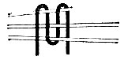
Рис. 61. Расположение волос между нитями
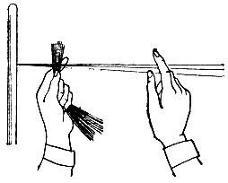
Рис. 62. Положение рук при трессовании волос
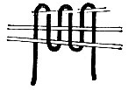
Рис. 63. Расположение волос между нитями на конечном этапе
Тресс в один оборот под верхнюю нитку изготавливается в несколько приемов (рис. 62).
Первый прием. Указательным и большим пальцами правой руки на карды вытягивают пучок волос и перекладывают его в большой и указательный пальцы левой руки. Ими пучок прикладывают к натянутым ниткам с внутренней стороны на расстоянии примерно 15 см от левой стойки. Конец бородки при этом поднят кверху (бородками называют концы головок волос, остающиеся свободными при закреплении их в нитках). Размер бородки должен быть 3,5 - 4 см. Пальцами левой руки придерживают пучок волос до конца закрепления бородки пятым приемом.
Второй прием. Указательным и большим пальцами правой руки захватывают и протаскивают конец бородки на себя между верхней и средней нитками, прижимая пучок к ним. Бородка волос при этом также поднята кверху.
Третий прием. Указательным и большим пальцами правой руки захватывают конец бородки волос и протаскивают его на себя между верхней и средней нитками. После этого опускают волосы вниз, обкручивая их вокруг всех ниток, и перекладывают в пальцы левой руки. Конец бородки волос поднимается кверху.
Четвертый прием. Указательным и большим пальцами правой руки захватывают конец бородки между верхней и средней нитками и протаскивают на себя. Конец бородки при этом поднят кверху.
Пятый прием. Указательным пальцем правой руки захватывают нижнюю нитку снизу, поднимают ее на себя вверх до прохода этого же пальца между верхней и средней нитками, захватывают конец бородки волос и протаскивают между нитками на себя. Ногтем большого пальца правой руки подвигают трессованный пучок волос к левой стойке вплотную к закреплению.
При изготовлении покрышки на 1 см втрессовывается 14 пучков волос. После изготовления покрышки трессование производят под верхнюю нитку, но в два оборота. Расположение волос между нитями в этом случае напоминает две буквы М (рис. 63). Трессование волос под верхнюю нитку придает косе пышность. Трессование в два оборота под верхнюю нитку производится аналогично приведенному выше описанию трессования в один оборот под верхнюю нитку, но с повторением второго, третьего и четвертого приемов. Тресс косы имеет от 3 до 5 пучков волос на 1 см.
После вплетения волосы между нитями с одной стороны образуют нечто вроде свисающей бахромы, а с другой (со стороны головок) - бородку длиной 3,5 - 4 см.
Изготовленный тресс закрепляется нижней ниткой. Для этого пальцами правой руки из стойки вынимают нижний колок и его нитью обертывают сверху вниз натянутые нитки. Образовав петлю, подвигают ее вплотную к трессу, делая 4 - 5 таких петель. После закрепления остающиеся концы ниток срезаются.
Чтобы при трессовании волосы не скользили в пальцах, последние смачивают о влажную губку. После изготовления трех трессов приступают к их навертыванию.
Навертывание трессов на тесьму производят с помощью навертывательного станка (см. рис. 56), а при отсутствии его используют правую стойку рамы для вплетения волос.
Навертывание трессов па тесьму и соединение их в косу производится следующим образом: берут 1,5 - 2 м хлопчатобумажной тесьмы, складывают ее вдвое (для прочности), навертывают тесьму на навертывательный станок, оставляя один конец свободным.
При использовании рамы для вплетения волос тесьму продевают в отверстие для колка правой стойки. Закрепляют ее в отверстии наматыванием продернутого конца тесьмы на палочку; другой конец остается свободным. К свободному концу тесьмы крепко пришивают конец тресса так, чтобы он не оторвался при любом расчесывании.
Тресс пришивают таким образом, чтобы волосы падали вниз. Сначала навертывают его без покрышки.
Пришив тресс к тесьме, крепко зажимают пришитый конец указательным и большим пальцами левой руки, а правой вращают навертывательный станок или палочку, чтобы тесьма закрутилась в тугой жгут. После этого начинают спирально навертывать тресс вокруг жгута.
При навертывании тресса бородка его должна быть внутри. Первые 10 см навертывают вплотную - тресс к трессу, далее распределение его на жгуте (в зависимости от длины волос) производится таким образом, чтобы длина жгута в готовой пряди косы в среднем равнялась ¹/₃ - ¹/₄ длины пряди. Чем длиннее волосы, тем короче жгут в пряди косы.
Тесьму периодически подкручивают, чтобы жгут оставался тугим. Чтобы тресс не спускался по тесьме, через каждые 7 - 10 см его пришивают к тесьме. После накручивания всего тресса тесьму отрезают, оставляя кончик (примерно 3 см). Готовую прядь берут сначала за нижний конец и расчесывают волосы сверху вниз, затем захватывают за другой конец (со стороны отрезанной тесьмы) и снова расчесывают.
Готовую прядь откладывают, а затем приступают к навертыванию второго тресса, затем третьего (с покрышкой).
Навертывание второго и третьего трессов и расчесывание прядей производится аналогично тому, как это делается при изготовлении первой пряди косы.
В трессе с покрышкой последнюю не накручивают, а тесьму отрезают, оставляя конец (примерно 15 см). Все три пряди сшивают вместе - тесьма к тесьме. Свободный конец тесьмы пряди с покрышкой закрепляют на навертывательном станке или продевают в отверстие для колка правой стойки. В том месте, где три пряди сшиты, вкалывают иголку с ниткой. Тесьму скручивают в жгут, 4 - 5 см жгута обкручивают вплотную нитками (одна к другой), оставленными с иголкой в жгуте. Нитки закрепляют прокалыванием жгута иголкой у конца обернутых ниток (вплотную к ним). Делают из этого жгута петлю-ушко и закрепляют его пришиванием. Нитку не обрывают. Остаток тесьмы отрезают вплотную у места закрепления жгута.
В ушко продевают кусочек тесьмы и привязывают косу ближе к правой стойке. После этого приступают к навертыванию покрышки и оформлению ушка, прикрывая при этом все видимые кусочки тесьмы в месте закрепления петли. В пальцы правой руки берут покрышку, а в пальцы левой - косу и обертывают ушко покрышки вплотную - тресс к трессу. После накручивания всей покрышки конец ее закрепляют витками, а ушко обертывают нитками таким образом, что видимым остается примерно 0,5 см ушка. Оформив его, закрепляют нитки. Для этого перед началом навернутых ниток прокалывают ушко иголкой насквозь через навернутые пряди, а затем продевают иголку в ушко. Повторяют это два раза. После такого закрепления нитку срезают, а косу вынимают из петли.
Обернутое нитками место ушка обжимают плоскогубцами. Готовую косу берут за концы, перевертывают ушком вниз и расчесывают, затем берут за ушко и снова слегка расчесывают, поглаживая волосы сверху вниз. Ушко у косы оформляют не нитками, а волосами. Можно также делать ушко, как это описано выше, для каждой пряди косы. В этом случае для прически берут одну, две или все три пряди.
Изготовление париков, полупариков и накладок. По желанию заказчика парик, полупарик или накладка могут быть выполнены из завитых волос. Завивку их производят горизонтальным или вертикальным способом. При горизонтальном способе волосы накручивают на коклюшки с концов, при вертикальном - с головок. Берут небольшую прядь волос, головки пряди продевают в петлю шнура и затягивают (горизонтальный способ). Шнур продевают в отверстие станка или отверстие, просверленное в столе. Нижние концы завязывают, шнур натягивают и закрепляют таким образом, чтобы прядь не выскакивала из него при натяжении волос (рис. 64). Волосы пряди туго накручивают с концов, ровно распределяя на коклюшке. Если в пряди много неровных волос, то закручивать их следует вместе с пергаментом (рис. 65). Сделав накручивание, конец листа пергамента обвязывают ниткой, чтобы он не раскрутился (рис. 66).
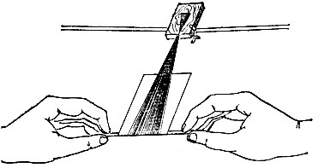
Рис. 64. Накручивание волос горизонтальным способом
Накрученные на коклюшки волосы кипятят 15 мин в составе, состоящем из 10 г кристаллического сульфита и 5 г буры. Для этого указанные химикаты высыпают в эмалированную емкость, наливают в нее 1 л горячей воды, размешивают палочкой, чтобы все кристаллы растворились, а затем в приготовленный состав кладут коклюшки с волосами и кипятят 15 мин. Их вынимают из состава, кладут в горячую воду (50°), добавляя в нее уксусную кислоту (2,0 г на 1 л воды), и держат в этом растворе до охлаждения.
Завитые волосы придают парику легкость и пышность. Парики, полупарики, женские или мужские накладки изготавливаются путем продергивания волос в матерчатую основу.
Изготовление женских или мужских париков, полупариков, накладок продергиванием включает две основные работы:
- изготовление матерчатой основы (монтюра),
- прикрепление волос к основе (монтюру).
Изготовление матерчатой основы (монтюра). Матерчатые основы (монтюры) для париков, полупариков или накладок делают в строгом соответствии с линиями роста волос на голове и выполняют на деревянной болванке, которую подбирают по размеру головы заказчика.
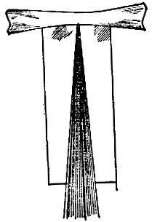
Рис. 65. Положение пряди волос на пергаментной бумаге перед накручиванием на коклюшку
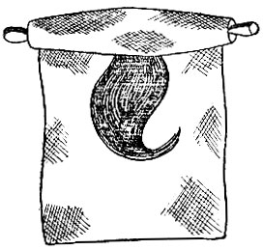
Рис. 66. Способ скручивания волос
Прежде чем приступить к изготовлению монтюра, снимают мерку с головы заказчика и делают точную выкройку из бумаги (рис. 67) (А - В - длина лобной выемки, Б - глубина лобной выемки, В - Д - длина виска, Д - Ж - расстояние от виска до шейного выступа, 3 - центр затылка и место крепления пружинки; 1 - теменная часть, 2 - макушка, 3 - височная часть, 4 - затылочная часть).
Для снятия мерки берут сантиметр и производят следующие измерения: 1) от середины лобного выступа, вокруг головы, через височные выступы и под затылочным бугром до середины лобного выступа (окружность головы); 2) от середины лобного выступа до височного; 3) от височного выступа до виска; 4) глубину лобной и височной выемок; 5) от виска до шейного угла; 6) от шейного угла до середины шеи; 7) от линии роста волос на лобном выступе до края роста волос через макушку (глубина парика); 8) от уха до уха через макушку); 9) от затылочного выступа в случае, если он имеет сильно выпуклую форму.
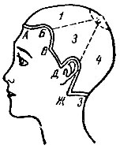
Рис. 67. Правильное положение выкройки на болванке
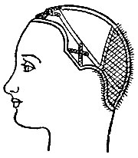
Рис. 68. Монтюр парика
Выкройку из бумаги делают следующим образом: берут лист белой бумаги, длина которого равна размеру окружности головы, складывают его вдвое и отрезают полоску шириной 8 - 9 см, наносят на бумагу согласно сделанным замерам расположение выступов и выемок вокруг головы и вырезают выкройку. Так как ее вырезают из бумаги, сложенной вдвое, размеры объема головы и расстояния от одного виска до другого записывают в половинном размере, все остальные - полностью.
В случае, если форма головы заказчика имеет значительные отклонения от нормы, берут кальку и обрисовывают контуры линии роста волос; на болванке же по необходимости или наращивают выпуклости, наклеивая на нее несколько слоев картона, или удаляют лишние выпуклости, обтачивая болванку.
Выкройки для мужских париков, женских и мужских накладок делают путем накладывания кальки на голову. Готовую выкройку приклеивают канцелярским клеем или накалывают штифтами к болванке. Края выкройки обводят карандашом, намечая линию роста волос, которая должна совпадать с краевой линией их роста на голове заказчика. Затем болванку кладут на колени теменной частью к себе, в левую руку берут хлопчатобумажную тесьму цвета волос, а в правую плоскогубцы и начинают прикреплять тесьму по нарисованной на болванке линии роста волос. Прикрепление производят вдавливанием зажатого в плоскогубцах тоненького штифта или булавки, загибая последнюю вниз.
Набивку тесьмы для парика начинают с середины шеи, затем выполняют набивку справа налево и к левому шейному углу, вокруг ушной раковины и к виску, далее к височной выемке и выступу, по лобной выемке к лобному выступу и так вокруг всей болванки до шеи, т. е. к началу тесьмы.
В зависимости от формы головы определяют внутренние связывающие линии, по которым натягивают тесьму (рис. 68), а также места прикрепления пружинок.
Прибивая тесьму, ее туго натягивают, чтобы она не собиралась в складки, а плотно прилегала к болванке. На выступах и выемках штифты вбивают чаще, а на прямых линиях реже для того, чтобы сохранить придаваемую форму той или другой части головы. Все места сгиба тесьмы закрепляют, сшивая ее ниткой цвета тесьмы.
Чтобы парик лучше прилегал к голове, после закрепления тесьмы внутрь вставляют кусочки пружинок от часов шириной 2 мм, длиной 4 - 5 см. Пружину обламывают плоскогубцами до нужных размеров, концы пружинки обтачивают (шлифуют) на бруске, обклеивают пластырем или обертывают изоляционной лентой, чтобы они не прорвали ленту монтюра, и обшивают пружинку тесьмой. После этого пружинки пришивают: на лобный выступ - 3 шт., на виски - по 2 шт., на шейные углы - по 1 шт., на концы соединения - по 1 шт.
Приготовленную таким образом монтажную ленту покрывают шелковым ситом телесного цвета. Его смачивают в воде и туго натягивают на болванку. Материал прикрепляют штифтами, одновременно убирая их из тесьмы. Натягивают его таким образом, чтобы не было складок.
Натянув материал, берут иголку с ниткой цвета материала или волос и пришивают его к тесьме по всем ее линиям, оставляя свободными края материала (1 см). По мере пришивания материала из него удаляют штифты. Затем края материала подгибают и пришивают снизу. Для придания монтюру устойчивой формы его обрызгивают лаком для волос. После того как материал пришит, приступают к прикреплению волос.
Парик, изготовленный продергиванием волос. Прикрепляют волос к материалу (шелковому ситу) путем продергивания специальным крючком в направлении роста волос на голове. Волосы на макушке продергивают вокруг одной точки, чтобы они соответствовали направлению своего роста. Продергивание производится следующим образом: болванку, обтянутую матерчатой основой, кладут на колени, под ноги подставляют маленькую скамейку, чтобы не приходилось сильно нагибаться. В карду кладут волосы головкой к себе и зажимают их щеткой. Правой рукой выдергивают небольшой пучок волос из карды. Головки волос (3 - 4 см) сгибают так, чтобы получилась петля, перекладывают их в левую руку и крепко держат пучок волос в ней. В правую руку берут крючок. (Ручка крючка должна быть удобной, он не должен вертеться в ней.) Крючком захватывают ткань, а левой рукой накидывают петельку из волос на него (рис. 69, а). Правой рукой вытаскивают крючок с захваченными волосами из ткани (рис. 69, б). После этого крючком обводят вокруг волос (рис. 69, в), протаскивают их на всю длину в петлю и туго затягивают ее (рис. 69, г).
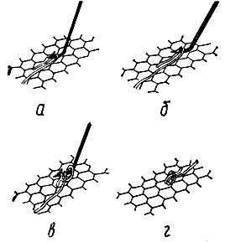
Рис. 69. Продергивание волос крючком
Закончив продергивание на одной стороне, волосы заплетают в косичку или, закрутив, прикрепляют штифтами к болванке, минуя матерчатую основу. Это делается для того, чтобы волосы не путались.
После продергивания волос по всей матерчатой основе с наружной стороны парик или полупарик перевертывают волосами вниз и прикрепляют к болванке с внутренней стороны. По краю тесьмы, идущей к лицу, продергивают два ряда волос по следующим направлениям : при прическе с пробором - от пробора вниз, при прическе без пробора - от лобного выступа вниз до шейного выступа. Это делается для того, чтобы замаскировать край тесьмы, идущей вокруг головы и выходящей к лицу.
После продергивания хлопчатобумажной тесьмы с внутренней стороны парик или полупарик снова надевают на болванку волосами наверх. Затем волосы расчесывают и по желанию заказчика делают соответствующую прическу (стрижку, химическую завивку, укладку и т. д.).
Число продергиваний пучков волос на один квадратный сантиметр монтюра должно быть: для женского парика - от 50 до 60, для мужского - от 35 до 45, на проборе женского или мужского парика - от 130 до 140.
Женский парик, изготовленный продергиванием волос и трессованием. При изготовлении женского парика продергиванием волос и трессованием выполняются следующие основные работы:
- изготовление монтюра,
- продергивание волос,
- изготовление тресса и пришивание его к монтюру.
Изготовление монтюра для данного парика производится аналогично тому, как это делается для париков, полупариков и накладок (женских или мужских), изготовляемых продергиванием волос в матерчатую основу. Разница заключается в том, что шелковое сито натягивают только на теменную часть и продергивание волос выполняется лишь в этой части. Остальную часть болванки обтягивают тюлем цвета волос и пришивают его к тесьме так же, как при обтягивании всей болванки шелковым ситом, когда парик изготовлялся продергиванием. К этой части монтюра пришивают тресс.
Все подготовительные работы, связанные с изготовлением тресса, - подготовка кард, рамы для вплетения волос и т. д. - производят так же, как при изготовлении тресса для косы.
Для данного парика тресс изготовляют трессованием в два оборота под нижнюю нитку. Число пучков волос на 1 см этого тресса должно быть от 5 до 7. На один парик делается примерно 4,5 - 5 м тресса.
Трессование в два оборота под нижнюю нитку осуществляется в несколько приемов.
Первый прием. Указательным и большим пальцами правой руки вытягивают из карды пучок волос и перекладывают в большой и указательный пальцы левой руки. Этими же пальцами прикладывают пучок волос снизу к натянутым ниткам с внутренней основы стороны на расстоянии примерно 15 см от левой стойки.
Указательным и большим пальцами правой руки протягивают верхнюю часть пучка волос на себя (между нижней и средней ниткой), прижимают его к ниткам бородками кверху пальцами левой руки и держат его до конца закрепления.
Второй прием. Указательным и большим пальцами правой руки захватывают пучок волос (бородки) и тянут на себя между верхней и средней нитками, движением вниз оборачивают пучок вокруг всех ниток; конец волос (бородки) должен быть поднят кверху.
Третий прием. Указательным и большим пальцами правой руки захватывают конец бородки и протягивают на себя между верхней и средней нитками, поднимая конец кверху.
Четвертый прием. Указательным и большим пальцами правой руки захватывают конец бородки между верхней и средней нитками и тянут на себя. Движением пальцев вниз оборачивают волосы вокруг нитки. Конец бородки при этом должен быть поднят кверху.
Пятый прием. Указательным и большим пальцами правой руки захватывают конец бородки и тянут на себя между верхней PI средней нитками, поднимая конец кверху.
Шестой прием. Указательным пальцем правой руки захватывают нижнюю нитку снизу, поднимают ее на себя вверх, чтобы этот же палец проходил между верхней и средней нитками. Затем захватывают конец бородки волос и тянут между ниток на себя.
Ногтем большого пальца правой руки пододвигают трессованный пучок волос к левой стойке вплотную к закрепленным ниткам. После этого вытаскивают из карды следующий пучок волос и начинают работу с первого приема и т. д.
Окончив трессование, тресс закрепляют нижней ниткой.
Для этого вынимают нижний колок из стойки, затем движением от себя сверху вниз обертывают нитки, сделав петлю и подвигают ее вплотную к трессу. Таких петель делают 4 - 5. После закрепления нитки отрезают от тресса вплотную к последней петле.
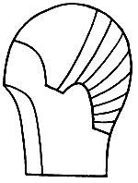
Рис. 70. Линия нашивки тресса
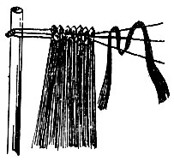
Рис. 71. Трессование под нижнюю нитку
Готовый тресс пришивают нитками к матерчатой основе - на тюль (рис. 70).
Женский парик, полностью мелкотрессованный и сшитый в виде шиньона. При изготовлении полностью мелкотрессованного и сшитого в виде шиньона женского парика выполняются следующие основные работы:
- изготовление монтюра,
- продергивание волос в передней части монтюра и на шее,
- изготовление мелкотрессованного тресса, пришивание его к монтажной ленте и сшивание его в виде шиньона.
Монтюр для данного парика представляет собой в основном каркас из монтажной ленты.
Изготовление монтюра для данного парика включает следующие операции: снятие мерки, нанесение линий роста волос на болванке. Эти операции производят так же, как при изготовлении париков, полупариков и накладок - продергиванием. Материал же - шелковое сито - пришивают к тесьме в виде узкой полоски на передней части болванки. Небольшие кусочки шелкового сита пришивают на шее для маскировки тесьмы.
Тресс для данного парика изготовляют в один оборот под нижнюю нитку (рис. 71), втрессовывая в нити пучки волос по 10 - 15 волосков в каждом пучке.
Число пучков волос мелкотрессованного тресса на один сантиметр должно быть не менее 25. Длина тресса - 8 - 10 м. Трессование в один оборот под нижнюю нитку выполняется в несколько приемов.
Первый прием. Указательным и большим пальцами правой руки вытягивают из карды пучок волос и тут же перекладывают его в большой и указательный пальцы левой руки. Пальцами левой руки пучок волос прикладывают к натянутым ниткам с внутренней стороны на расстоянии 12 - 15 см от левой стойки. Конец головки должен быть не более 3,5 - 4 см. Пучок держат пальцами левой руки до конца закрепления волос четвертым приемом.
Второй прием. Указательным пальцем правой руки захватывают и протаскивают конец головки на себя между нижней и средней нитками. Бородки волос при этом поднимают кверху.
Третий прием. Указательным пальцем правой руки захватывают конец бородки волос и протаскивают на себя между верхней и средней нитками, поворачивают вниз, оборачивают вокруг всех ниток и перекладывают в пальцы левой руки. Конец бородки волос также поднимают кверху.
Четвертый прием. Указательным и большим пальцами правой руки захватывают конец бородки между верхней и средней нитками и протаскивают на себя. Конец бородки при этом поднимается кверху.
Пятый прием. Указательным пальцем правой руки захватывают снизу нижнюю нитку и поднимают движением на себя вверх до того, как указательный палец окажется между первой и второй нитками, захватывают конец бородки волос и протаскивают между нитками на себя. После этого ногтем большого пальца правой руки, располагаемым между верхней и средней нитками, подвигают трессованный пучок волос к левой стойке вплотную к закреплению. После этого вытаскивают из карды следующий пучок волос и начинают трессование его приемами, описанными выше, и т. д.
Для изготовления полностью мелкотрессованного женского парика делается примерно от 8 до 10 м мелкотрессованного тресса.
Готовый тресс пришивают нитками сначала к материалу, затем к тесьме и одновременно тресс к трессу в виде сетки (то же делается при изготовлении шиньона).
Характерный парик (из мелковьющихся волос), изготовленный продергиванием волос. При изготовлении характерного парика (из мелковьющихся волос), выполненного продергиванием, выполняются следующие работы:
- изготовление монтюра,
- изготовление мелковьющихся волос,
- продергивание волос в матерчатую основу.
Монтюр для данного парика делают аналогично тому, как это описано выше для женского или мужского парика, ³/₄ парика или накладки, изготовляемых продергиванием в матерчатую основу.
Мелковьющиеся волосы выполняют на специальном приспособлении для плетения волос на двух нитках, поэтому ими нужно обтянуть два колка и вставить их в отверстие правой стойки. Концы ниток следует туго притянуть к левой стойке и закрепить штифтом. Поворачивая колки вправо, нужно натянуть одинаково все нити, вытащить нижний колок с намотанной ниткой и, сделав петлю на расстоянии 5 - 6 см от левой стойки, обернуть натянутые нити, а затем сделать 3 - 4 петли. После этого колок необходимо вставить в правую стойку, а нити снова натянуть. Вслед за этим в карду кладут вычески или короткие волосы, а на них щетку, которая придерживает волосы. После этого приступают к трессованию. Процесс его осуществляется в несколько приемов.
Первый прием. Указательным и большим пальцами правой руки вытаскивают прядь волос из карды и перекладывают в большой и указательный пальцы левой руки. Затем прилагают прядь к натянутым ниткам с задней стороны на расстоянии примерно 10 - 12 см от левой стойки.
Второй прием. Указательным и большим пальцами правой руки, пропущенными между нитками, захватывают верхнюю часть пряди и тянут на себя. Поднимая конец волос кверху, прислоняют его к ниткам и перекладывают в пальцы левой руки. Концы волос при этом располагаются так: один книзу, а другой кверху. Третий прием. Указательным и большим пальцами правой руки, пропущенными между нитками, захватывают верхний конец пряди, оборачивают им верхнюю нитку и тянут между нитками на себя, а затем перекладывают в левую руку. Два конца пряди при этом опущены вниз. Четвертый прием. Указательным и большим пальцами правой руки захватывают два конца пряди движением от себя, оборачивают их вокруг нижней нитки и поднимают кверху. После этого концы волос перекладывают в левую руку.
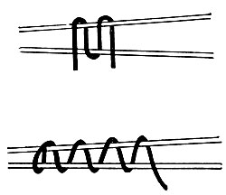
Рис. 72. Изготовление мелковьющихся волос на трессе в две нитки
Пятый прием. Указательным и большим пальцами правой руки, находящимися между ниток, захватывают концы волос и тянут их на себя. Поднимая концы кверху, оборачивают ими верхнюю нитку, протаскивают концы волос между нитками на себя и опускают концы вниз.
Как видно, изготовление тресса из двух ниток состоит в том, что прядь волос поочередно оборачивают вокруг ниток. Обернув нижнюю из них, прядь протаскивают между нитками на себя и поднимают конец волос кверху. Обернув верхнюю нитку, прядь протаскивают между нитками на себя, конец волос опускают вниз и т. д. Когда остается конец волос длиной 4 - 5 см волосы, заплетенные на нитках, ногтем большого пальца правой руки сдвигают вплотную к месту закрепления ниток у левой стойки (рис. 72).
Втрессовав одну прядь, вытаскивают из карды новую, прикладывают ее к оставшемуся концу (4-5 см) и продолжают изготовлять тресс. Новую прядь присоединяют к втрессованной, когда концы волос вытащены между нитками на себя.
Втрессовав все волосы, тресс закрепляют нижней ниткой, сделав 4 - 5 петель. Срезав тресс вплотную у места закрепления, его кипятят в течение 15 мин в растворе кристаллического сульфита (10 г сульфита и 5 г буры на 1 л воды). Затем вынимают из раствора, промывают горячей водой с мылом и сушат. Когда тресс становится сухим, с одного его конца отрезают нитки и из них вытаскивают волосы.
Продергивание волос в матерчатую основу аналогично продергиванию волос при изготовлении мужского парика и полупарика.
Изготовление шиньонов. Шиньон изготавливают из тресса. Его трессуют в два оборота под нижнюю нитку, как это описано выше.
Готовый тресс сшивают нитками в виде сетки с крупными ячейками диаметром 10 - 15 мм, придавая ему круглую, прямоугольную или треугольную форму - в соответствии с заказом (рис. 73).
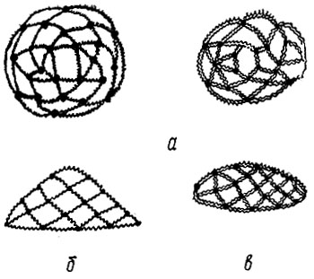
Рис 73. Формы шиньонов: а - круглая; б - треугольная; в - прямоугольная
Изготовление ресниц. Изготовление ресниц производится двумя способами.
Первый способ. На раму для вплетения волос натягивают хлопчатобумажную нитку № 40. С помощью иглы для продергивания волос к нитке привязывают волосы (петля к петле, примерно 2 см по два волоска в одной петле, далее 1 см - по одному волоску в петле). Затем привязывание волосков чередуется в описанном порядке столько раз, сколько требуется изготовить ресниц. После привязывания волос нить разрезается на равные части: в середине того места, где на расстоянии одного сантиметра волосы вплетаются по одному волоску.
Отдельные отрезки нитей смазывают клеем "Грим", дают подсохнуть, подстригают волосы ресниц полукругом, затем загибают кончики их горячими щипцами, слегка протянутыми через парафин или стеарин для придания устойчивости.
Каждая пара готовых ресниц укладывается в футлярчик.
Второй способ. Берут полоску материала "газ-шифон" шириной 3 - 4 см, складывают ее по длине пополам и прибивают к болванке. В загнутый край продергивают волосы с помощью иглы, располагая их в таком же порядке, как при изготовлении ресниц в первом способе.

